退货已审核但仓库没增加：退货入库流程与库存流水核对｜云上订货系统
先分退货财务审核与原入库审核，沿同仓同规格核已入、在入、单位比例、序列批次与完成流水；跳过节点、未出库退款及撤销按实际分支处理。

先核已通过哪一步，退货审核与入库审核不是同一张单
客户货已送回、退货单也显示审核通过，仓库数量却没增加时，先打开原退货单，不立即做其他入库或库存盘点补数量。退货确认、退货财务审核、退货入库及入库单审核是不同节点。图一保留本篇原PC退货详情节点和收货仓库的历史画面；它处于退货确认前的示例，不是假定已经完成收货入库的证据。
PC从销售或订单的退货单列表找到原客户及原退货号，核退货类型、关联销售订单、收货仓库、状态、退货确认与财务审核记录。普通退货通常在财务审核后进入待入库，部分入库还会保留未收数量。审核日志写已通过退货审核并不等于仓库实际库存已增加，需继续沿该退货号找关联入库单。
入库情况标签在普通已审核退货中显示；退款情况则查资金，不能拿退款记录证明仓库收货。未出库商品发生的退款退货又是特殊类型，本来就不应重复给实仓加货。页面按钮或标签因类型和状态不同而变化，先核原业务，不为让入库标签出现另建退货。
排查时保留原业务号、操作时间、同仓同规格数量及关联入库号，核实际状态和库存流水。历史PC画面只说明对应旧记录，不能证明当前登录权限、实收数量或当前库存结果；无需为查询另做退货审核、入库或库存调整。
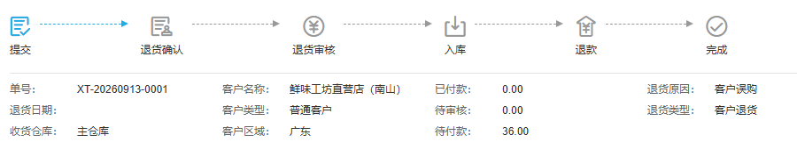
图1：原PC历史退货详情节点与收货仓库，示例仍待确认，不代已入库。

普通收货、跳过节点和未出库退款按原路径分流
普通退货财务审核后先写待入库状态，随后是否自动推入库取决于企业退货流程设置。需要入库处理时，由仓库在原入库情况填写本次实收；若配置跳过退货入库节点，后台会按原退货明细及原收货仓库推销售退回入库，再按相关审核配置处理。图二把三条路径分开，不能把某企业自动完成的结果推及全部企业。
入库单提交后也受出入库流程审核设置影响：需要审核则留待审核，不需要审核可接着确认。退货流程跳过入库的路径另有自动确认条件。排查时查看本企业现有配置和关联原入库状态，不先去关闭审核节点试库存；修改全企业流程会影响其他正在处理的单据。
未出库商品退款退货不经过实体回仓路径，相关规则处理原订单退款数量并可释放对应客户用仓的可用库存，而不是给实际库存重复加一次。因此审核通过但没有物理入库单，可能是业务类型正确，需核原单已出库数量与货物是否实际发出，不能硬套普通退货入库。
原画面还有销售退货直退供应商入口，实际货物若直退供应商也需要查该路径关联，不自动认定货已回自家仓。特殊业务不从本篇通用收货判断推出库存补录。每条路径都以原号、仓库、明细和完成状态核，不用退货单最后显示完成替代收货证据。
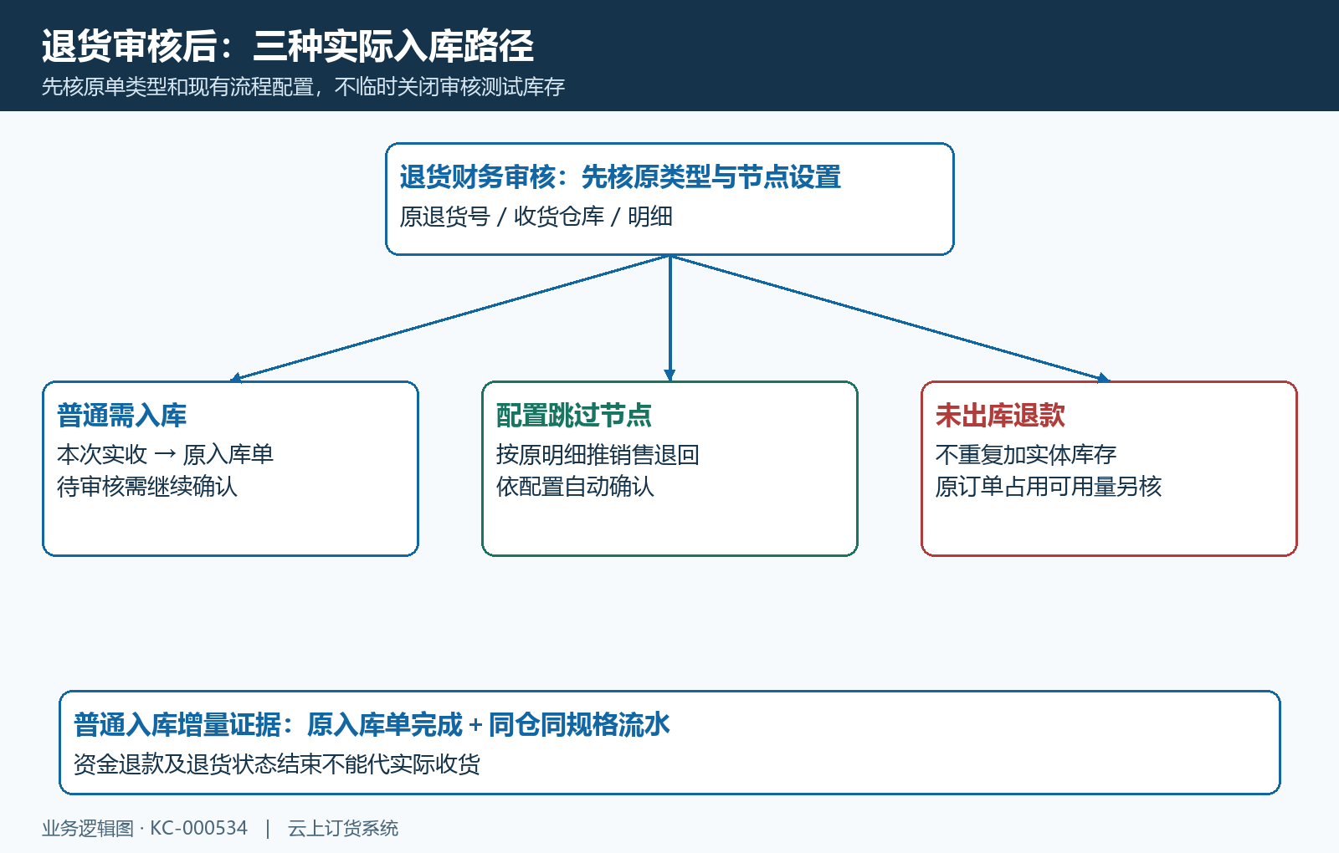
图2：普通需入库、配置跳过节点及未出库退款三种路径。

把退货数量、已入库、在入库和本次数分别看
图三展示历史待入库清单的关键数量，按原列能看到库存九公斤、退货数量二公斤、已入库一、在入库零、本次入库一。它证明历史画面中仍有剩余一公斤待处理，没有证明整笔两公斤都已经回仓；截图上的库存九也不能单独推出本次从多少加到了九，因为入库前数量没有在该图给出。
待入库商品清单按原规格及单位显示退货数量、已入库、在入库、本次入库数。本次数量需大于零且不能超过未入数量；只保留输入为正的行创建入库，全部为零会提示填写本次入库数。实物收到几件就核几件，不为让原退货显示完成把尚未收到的余量一起录入。
在入库表示已进入原入库单处理但尚未完成的数量，不能再当剩余可收重复创建。提交会增加原退货在入数量，入库确认后转为已入并减少在入。按同一退货、规格、单位关联维护，不能只按商品总名合计；多次分批入库要逐个原入库号核状态和数量。
点入库后返回入库单创建成功，并不统一等于实际库存已经完成增加，需看该入库单是否待审核或已完成。页面无反馈或剩余额度变小时，先找原新入库号和在入数量，不再次填同一实收量。数量限制不能代替已有记录核查；返回结果未知时，仓库负责人先核同批原记录，不重复办理。
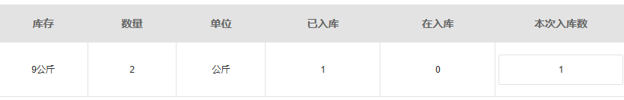
图3：原PC历史数量字段：库存9公斤、退货2、已入1、在入0、本次1。

原收货仓库和基本单位对齐，再计算应增加多少
原退货收货仓库、关联入库仓库和查询库存仓库必须一致。入库生成携带原退货仓库，仓库操作另校验权限；已创建单据以原入库详情保存仓库为准，不能因为登录员工常用另一仓就在那里找增加。查全部仓库汇总只能帮助定位，不能代指定仓库的同规格数量核对。
商品名称相同也可能有多个规格，必须核原商品编号、规格编号、单位和单位换算比例。入库库存增量按明细本次数量乘单位比例换为基本单位。图四作纯说明：一箱等于十二瓶，实收两箱应对应二十四瓶增量；不能拿入库单两箱与库存二十四瓶直接认定多加了二十二。
入库商品要求有效商品规格、单位编号与单位比例；缺失会阻止保存，不以补一个随意名称解决。序列号商品又会按序列数量和单位比例反算业务数量。退货明细和入库明细同规格不同单位时，应沿原换算记录核，不临时修改单位比例来让库存显示吻合。
仓位货架是定位信息，不能当成独立新增仓库库存的一次收货。批次或货架分布的汇总还应与对应仓库规格库存分别查；实际货物被放在另一地点时先确认责任和原收货路径。退回损坏品、待检品也不要未经业务约定直接当正常可销售库存，系统没有为本篇统一保证一个自动待检仓转换。
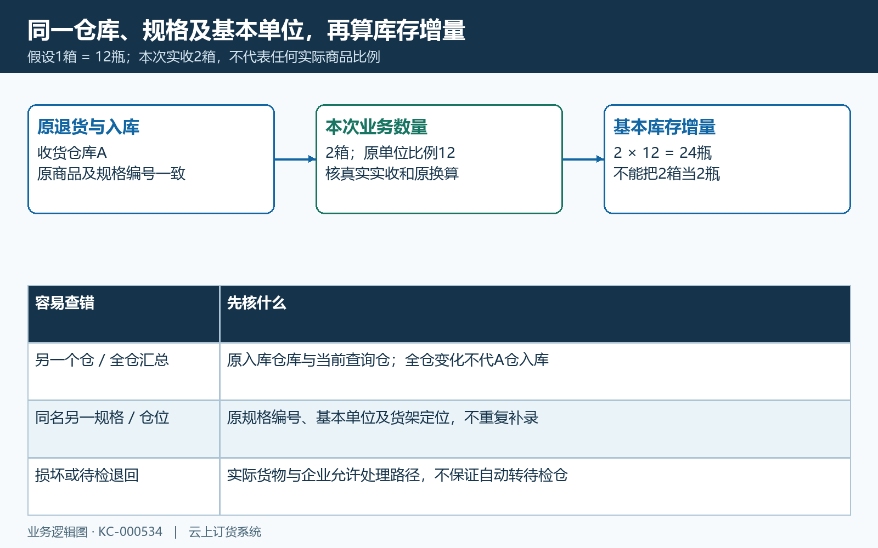
图4：说明例2箱乘原比例12得到基本增量24瓶，仓库规格需一致。

序列号核原出库与数量，批次字段不保证同步批次库存
启用序列号的退回商品，应在原入库清单选择或录入真实退回序列号，关联原销售订单的普通退货会检查是否属于该订单有效出库序列，再做常规入库检查。没有发出过或属于别单的序列不能借另一批商品来凑数量。图五把原销售出库、序列检查、退回入库确认和状态分别核。
保存要求序列清单非空且不重复，空序列拒绝；数量要满足单位比例的倍数，业务数量由有效序列数除比例计算。比如两箱、每箱十二个序列，需二十四个实际序列，不仅是手填数量二。入库完成会对该入库关联序列作在库处理；不把页面选到了序列当全部状态已回仓。
批次商品在原退货页可以选择批次，保存还可能校验已有批次生产日期一致。批次编号、生产日期、效期和序列对应关系按原货物核，不能填写新的日期覆盖原退回商品。销售退回入库的系统库存与批次余量可能采用不同更新条件，因此批次明细填写或显示成功不等于批次余量自动同额增加。
这条批次边界要同时核仓库规格系统库存、对应批次数量、序列状态与现役版本，不能把批次页没增量直接说整个实库存没入，也不能直接手工增加批次平差。批次关联、特殊仓位和重复序列异常交对应负责人按同数据核查，不为排查关闭序列或批次应用。
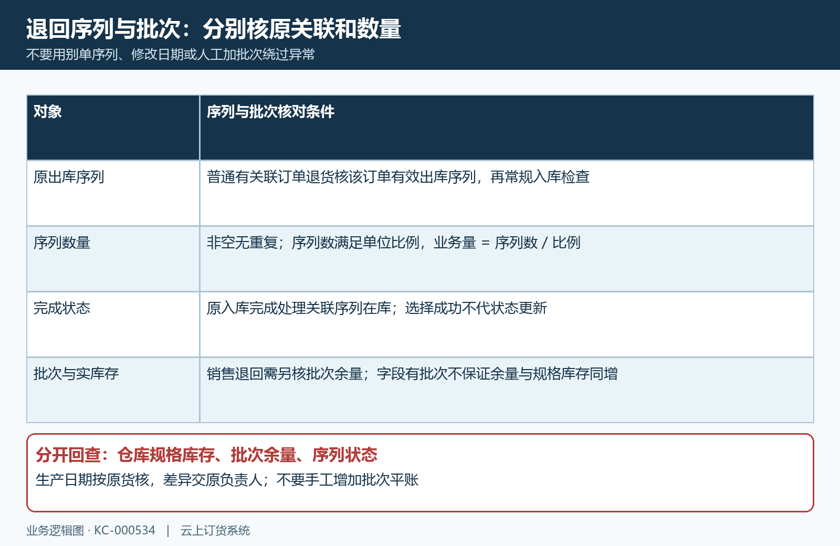
图5：原出库序列与数量校验、批次余量更新边界。

商品库存的系统量、可用量与采购中不是同一个结果
图六展示历史同规格的全部仓库、采购中二十及可用库存一；系统库存九公斤应与该规格完整库存记录核对。系统库存和可用库存可能很不同，这些历史值不是入库前后对比，也没有证明采购中二十已经实际到货。
普通实体退货入库确认的路径向对应仓库规格增加换算后的实际库存，并处理可用库存；商品组合和其他业务又有不同分支。实际库存、订单占用或释放后的可用量、采购中量、手机商城可售展示分别核，不能只因为可用一不是系统九就重复收货八公斤。
库存查询时核当前仓库、规格、基本单位、是否只看有库存商品及刷新时间。若入库以后又出库、调拨、盘点或作废，当前总量可能回到原数，不能只拿结束时相等就说原入库没发生。正负变动需用同一时段流水解释，再对应实际货物，而不是把退货金额转成数量。
未出库退款只释放可用占用，实体入库增加实际数量，两条流不能混看。商品组合、跨仓汇总或批次管理有特殊关系时，取实际规格及原单分支，不用一个可用库存初始化按钮修所谓退货不增。原截图提供字段边界，具体当前库存与可用计算仍需负责人在原商品原仓核验。
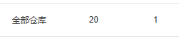
图6：历史同规格全部仓库、采购中20、可用1；系统9公斤另核完整库存记录，非增量对比。

用原入库号查出入库明细，跨零点按完成时间找
退货详情的入库记录可以取得原入库单号、入库仓库、创建及入库时间、数量和状态，再打开该原入库详情。随后在仓库的出入库明细按业务销售退回、原入库号、规格及仓库查变动。图七强调退货号关联入库号，再由入库号关联库存流水；只用退货号搜索流水可能找不到，因为流水保存的是入库单号与入库单关联。
出入库明细默认当天，日期取实际出入库记录时间。原图历史入库单创建在九月十三日二十三时五十九分，完成入库在九月十四日零时一分；只查十三日创建日期会错过完成流水。扩到原完成日期与时段，清楚仓库、业务和员工仓库范围，再判断是否缺记录，不把当前默认今天误当全历史。
入库确认记录商品规格、仓库、业务、原入库号、数量、单位、完成时间和系统库存快照，明细数量可能仍是业务单位而库存余额是基本单位，需按比例对齐。流水余额表示该处理节点的库存，不保证等于今天的即时量；同一规格多行应核合计及后续变动，不把每行快照再相加。
能从流水打开原入库单后，回到其关联退货与原订单核同一业务。没有找到时先排日期、业务、仓库、关键词、权限和分页，再交负责人查原完成状态与首个不一致处。退款流水、订单日志和实物签收都不能替代仓库这笔入库变动，也不凭一个搜索为空直接盘盈补数。
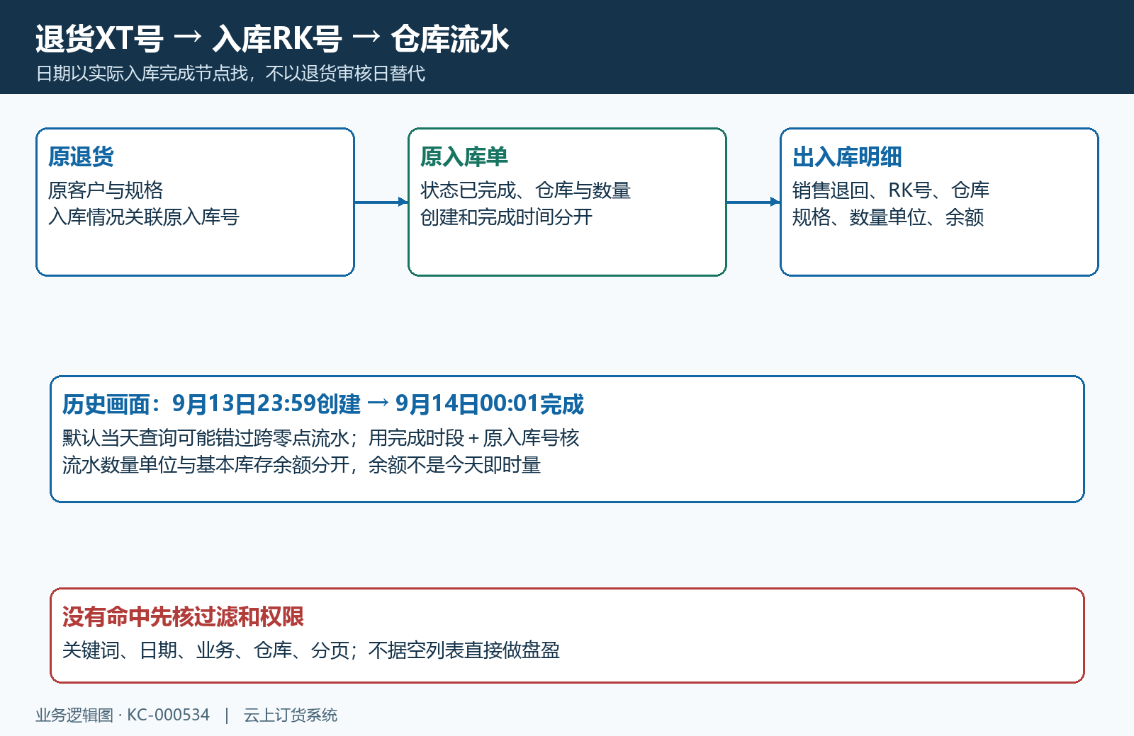
图7：退货关联原入库号再查仓库流水，跨零点按实际完成时间。

失败、撤销和强制完成先查原状态，不重复补入
仓库权限不足、原退货状态不再待入或部分入、明细为空、单位错误、序列异常，分别按原提示核。入库审核还要求同企业原单且待审核；单据已完成、已作废或被其他人改过时应刷新原记录，不继续点击审核。保存没有反馈先看是否已有原入库及在入数量，不把超时等同没保存。
作废待审核入库主要回退原在入数量；作废已完成入库还会涉及实际库存回退及原数量，有库存不足可能导致作废失败的保护及联营等分支。图八把未完成、已完成和已作废三类分开，不让仓库把已经被后续发走的货当作仍可直接撤销。系统撤销也不代替实际货物搬出或客户退款。
原退货强制完成不代表把所有余量收进仓库，会作废未完成的关联入库单并结束原退货状态。若页面已完成但已入数量少于原退货量，须核强制完成标记、理由、未完成单处理与真实实物，不自动补足差额，也不把结束状态写成已全量回仓。
审核后看到的库存不对，先保留原退货、原入库、错误时间和数量，核当前是否已有撤销、调拨或出库；由对应仓库和业务负责人确定授权修正路径。没有真实业务依据不改库存、删除原单或关闭负库存保护。异常或重复请求先查原入库及流水，不能假定失败时所有结果都已回退。
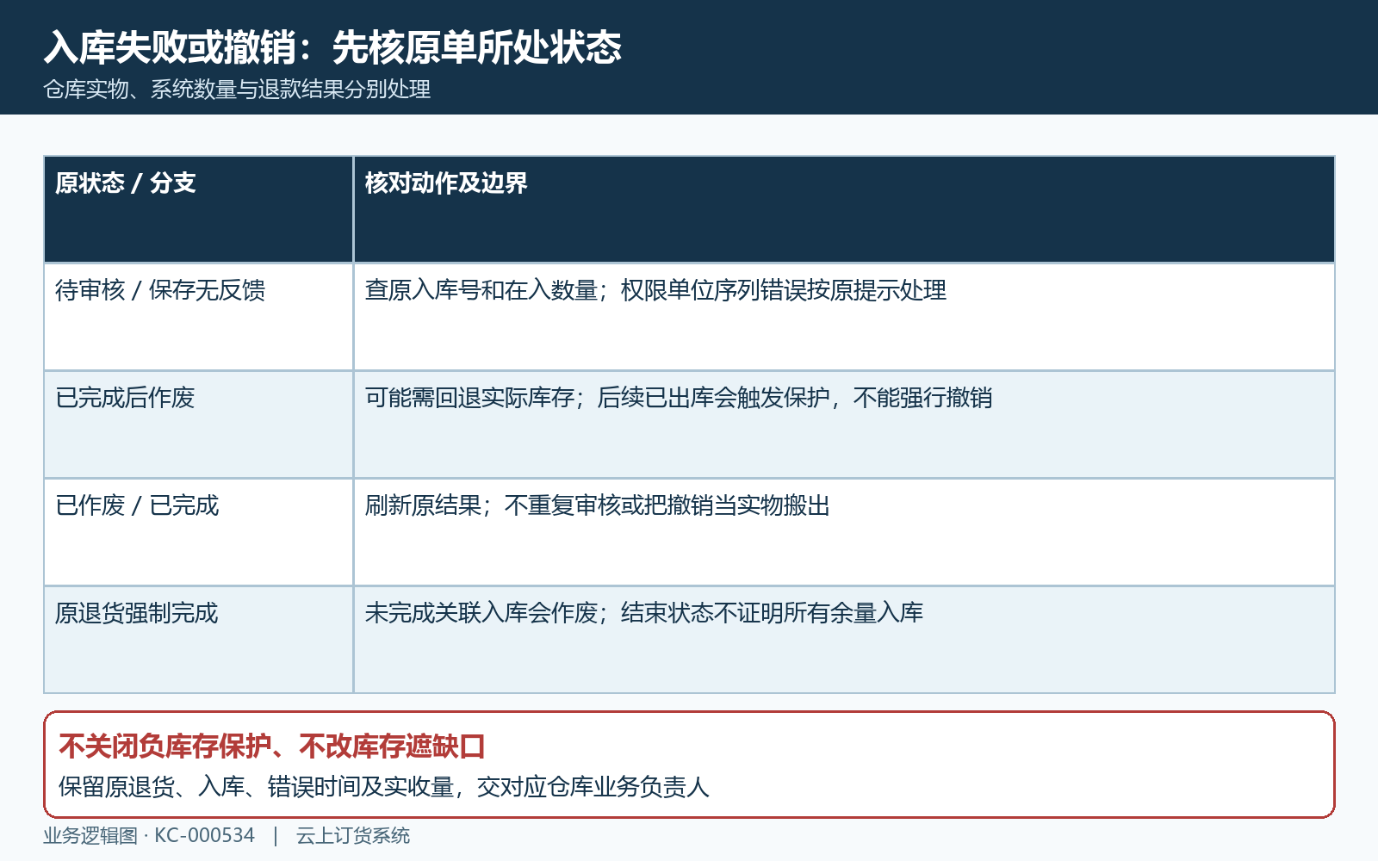
图8：待审核、已完成、作废与强制结束的不同处理边界。

以同仓同规格的原收货和流水完成闭环
验收这次退货入库，要按原退货逐个核：实际已收的商品规格及单位数量、原收货仓库、关联入库单是否完成、已入和在入是否对应、库存变动及后续流向、序列或批次例外，最后才确认异常已经解释。图九将物理收货、业务原单、系统入库及仓库流水列成一条可复查链，而不是只核退货审核成功。
对历史两公斤退货、已入一公斤的画面，只能说曾有一笔一公斤入库记录和剩余一公斤，不能据当前系统九公斤证明余量已入，也不能据可用一公斤证明少入八。后续应沿原记录核那笔完成的仓库流水及剩余实物，原截图未给的入库前余额和当前剩余收货结果保持待核。
负责人交接保留脱敏原订单、退货及入库编号、仓库规格、原单位比例、实收和已入在入、操作人与实际完成时间、对应流水及不一致环节。解释为日期或列口径不同后无需改业务；确有原单状态与流水缺口，再交对应负责人按原数据排查，不以另做其他入库遮住缺口。
历史图中的节点和数量只说明对应旧记录；当前入库、批次序列、仓库权限、撤销及库存结果须沿同仓同规格原单核对。后续核查不能用另一个演示案例代替当前故障结论，入库前余额和实收结果未确认时，继续沿原单核对。
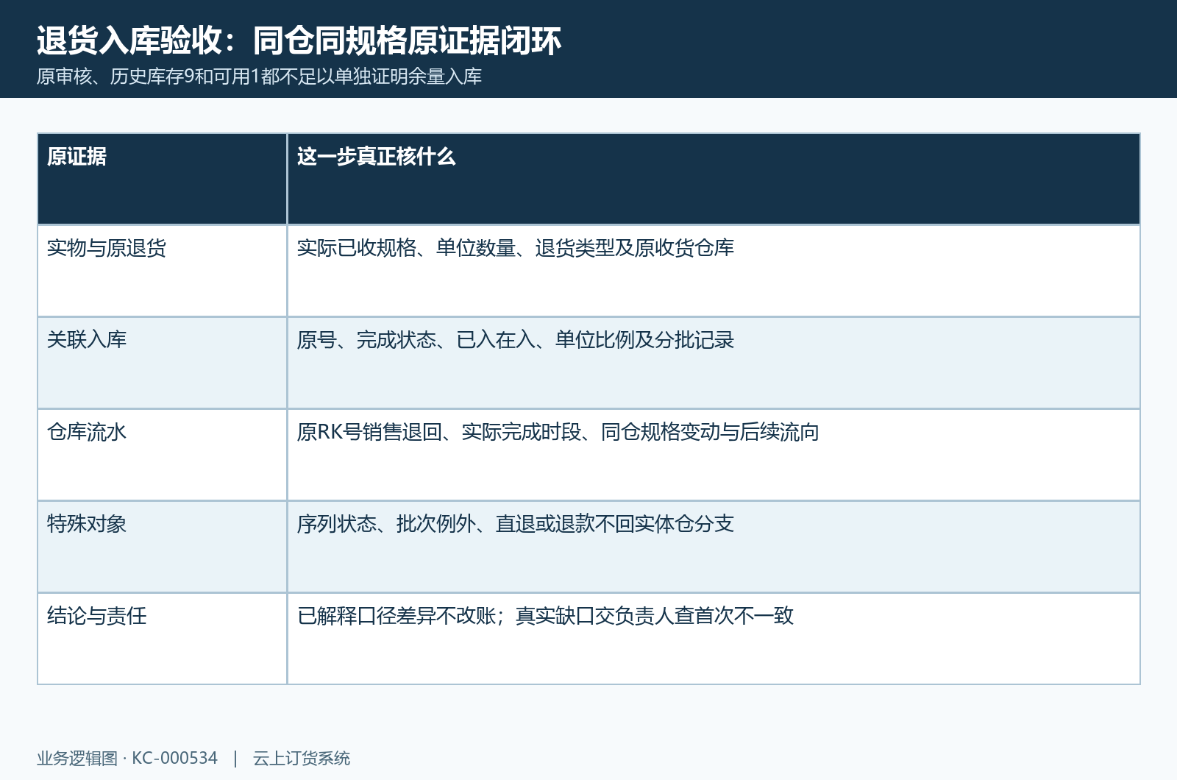
图9：实收、原退货、关联入库与同仓规格流水验收清单。

下一步学习
- 销售退货处理：审核、收货入库与状态核对｜云上订货系统
- 库存查询：按商品和仓库查看数量及变动｜云上订货系统
- 批次余量与商品库存不一致：出入库关联及遗留数据核对｜云上订货系统

